*Documentation utilisateur*

Bienvenue sur la page d’accueil de notre site, avec une navbar qui permet de vous diriger sur la page de votre choix

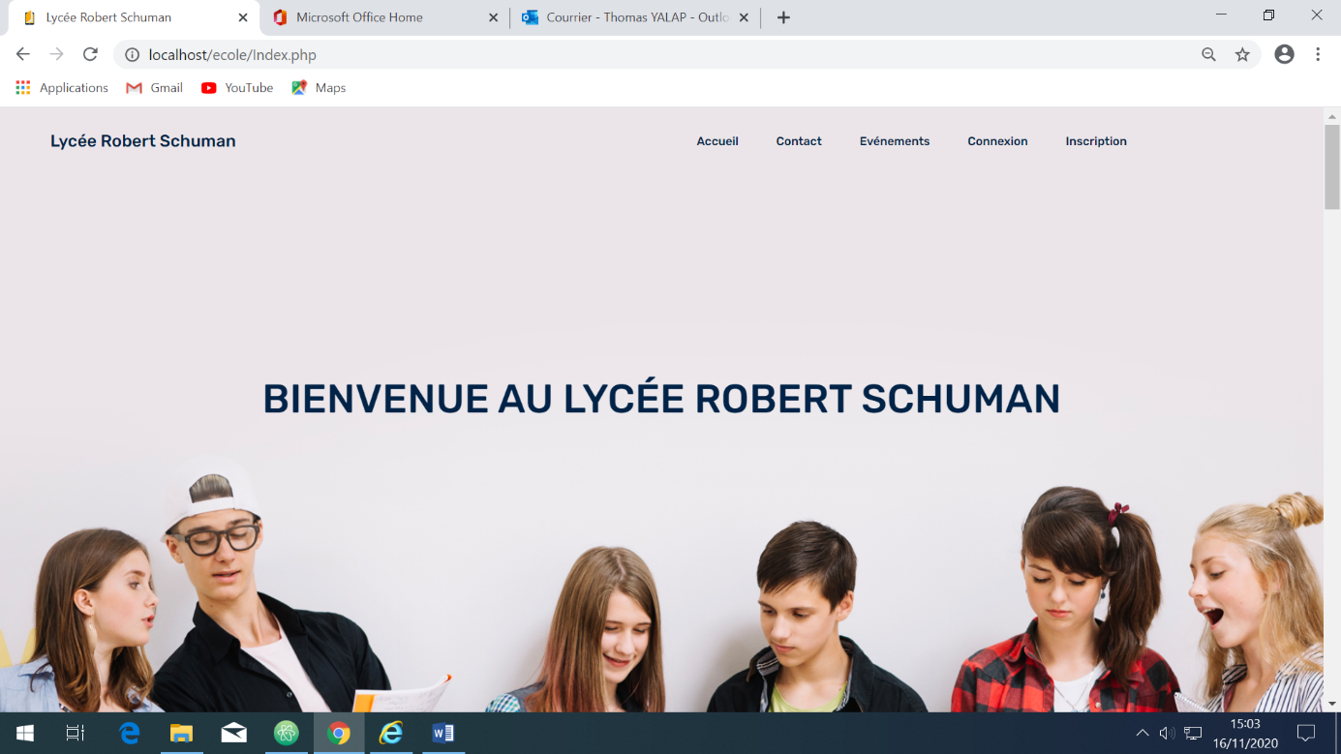

Voila ce que l’établissement propose, une bourse pour tous les élèves de la second à la terminale, les cours et notament les professeurs qui sont à l’écoute des élèves et les diplômes et certification sont reconnu par l’état

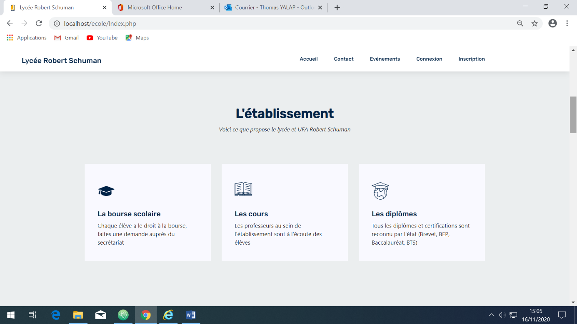

Voici une brève description des chiffres nous concernant

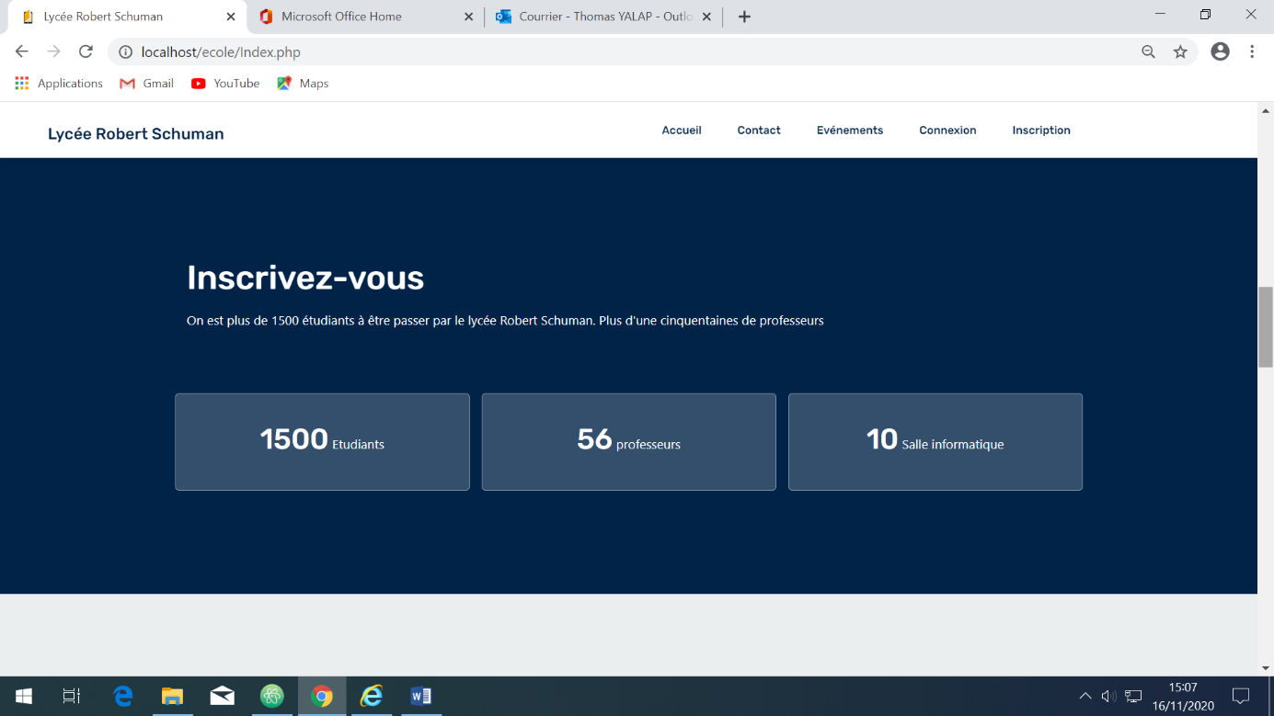

Voici les membres de l’établissement avec leur lien « linkedin »

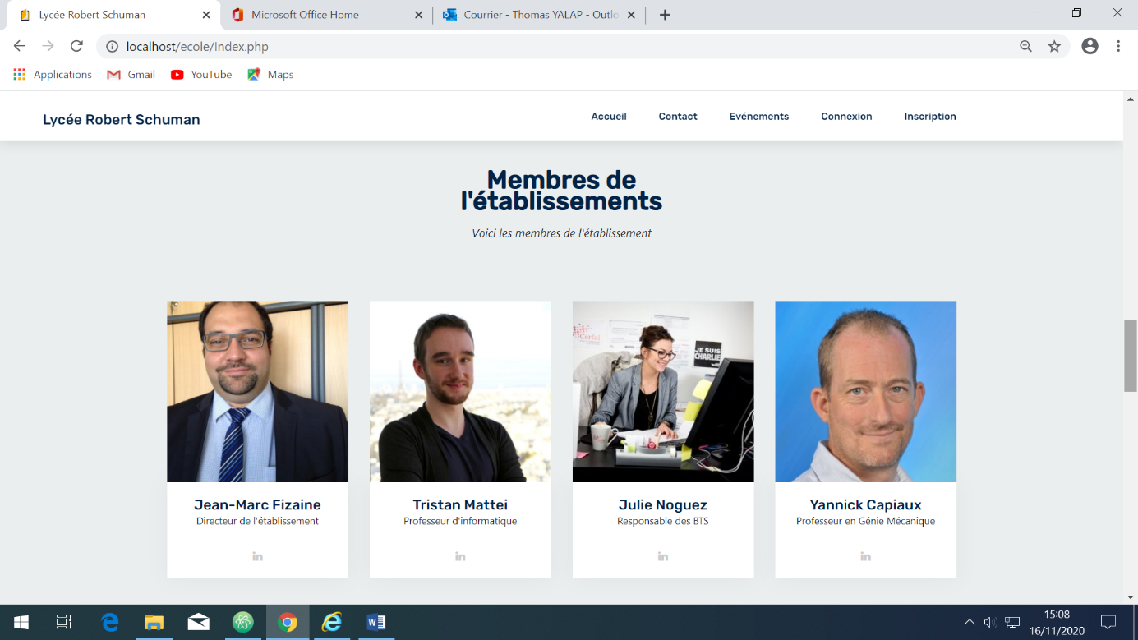

Voici différents évènements à venir (Journée Porte Ouverte, Tournois de tennis de table, …) au sein de l’établissement

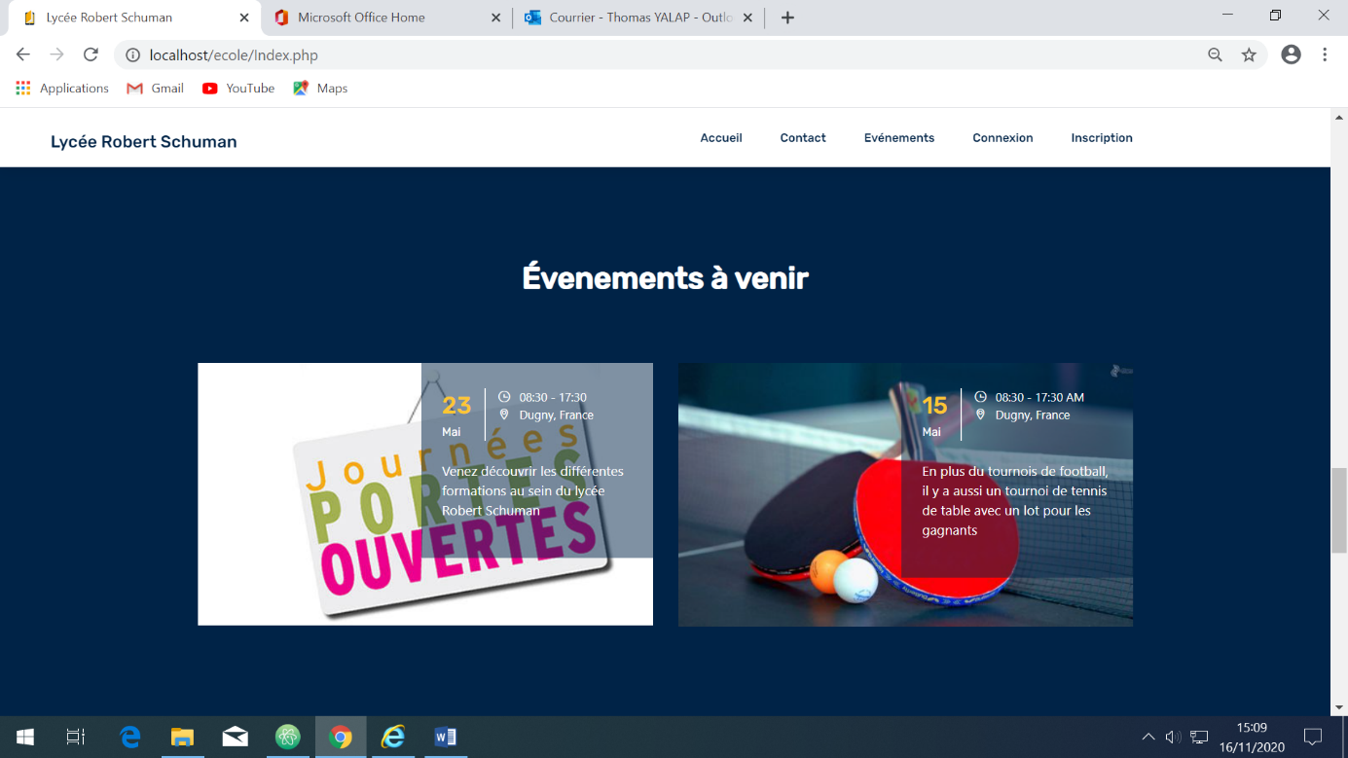

Il y a aussi différents témoignages d’ancien élèves et professeurs qui sont passé par l’établissement

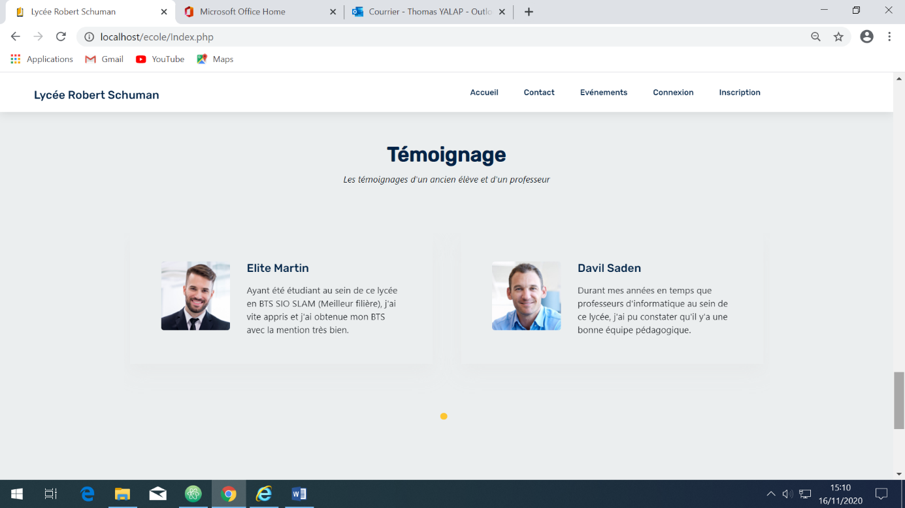

Ceci est un Footer, c’est ce qui se trouve en bas du site lorsque l’o n’est pas connecter, en effet, si vous voulez en savoir un peu plus sur l’établissement vous pouvez cliquer sur le bouton « Nous concernant », pour prendre contact avec l’établissement cliquez sur « Contact », pour vous connecter au site cliquez sur « Connexion », si vous n’êtes pas encore inscris cliquez sur « Inscription ». Pour finir vous pouvez accéder au compte « Facebook » et « Linkedin » de l’établissement en cliquant sur les logos en question.

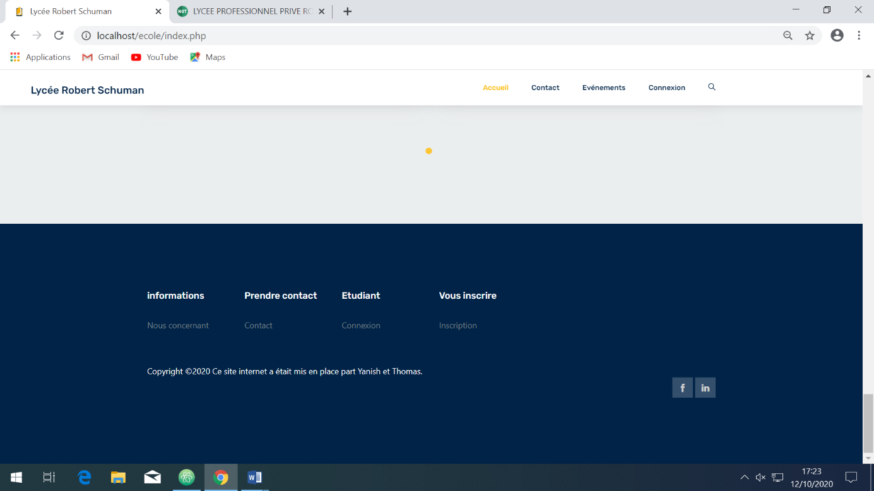

Nous voilà sur la page « Contact », qui vous permet de voir où le l’établissement se situe, grâce à une API carte (OpenStreetMap)

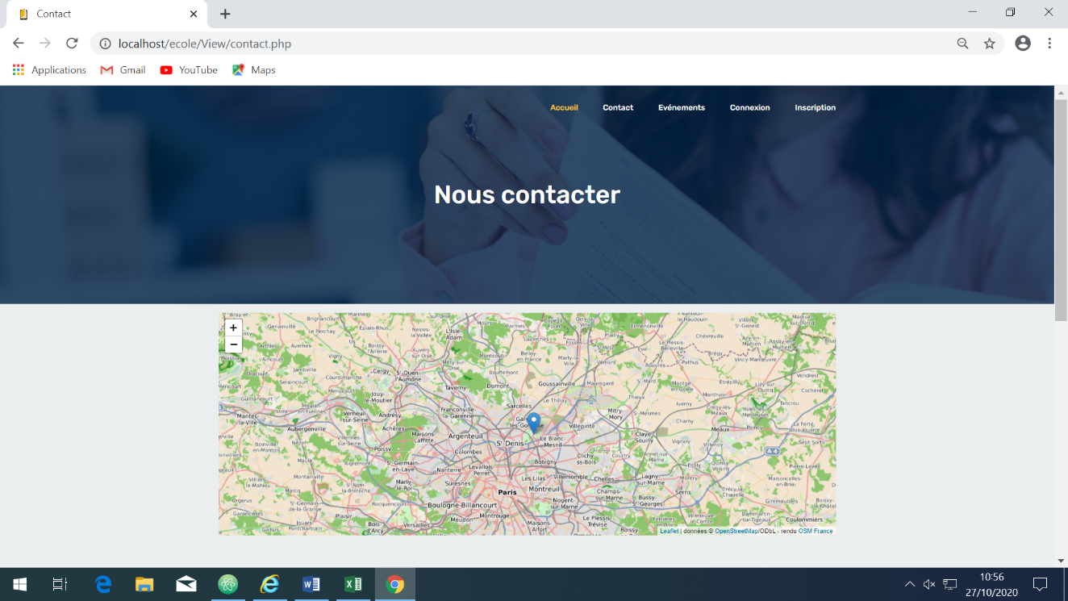

Si vous avez des questions, veuillez-nous le faire le faire savoir sur notre formulaire de contact et nous vous répondront dans les plus brefs délais.

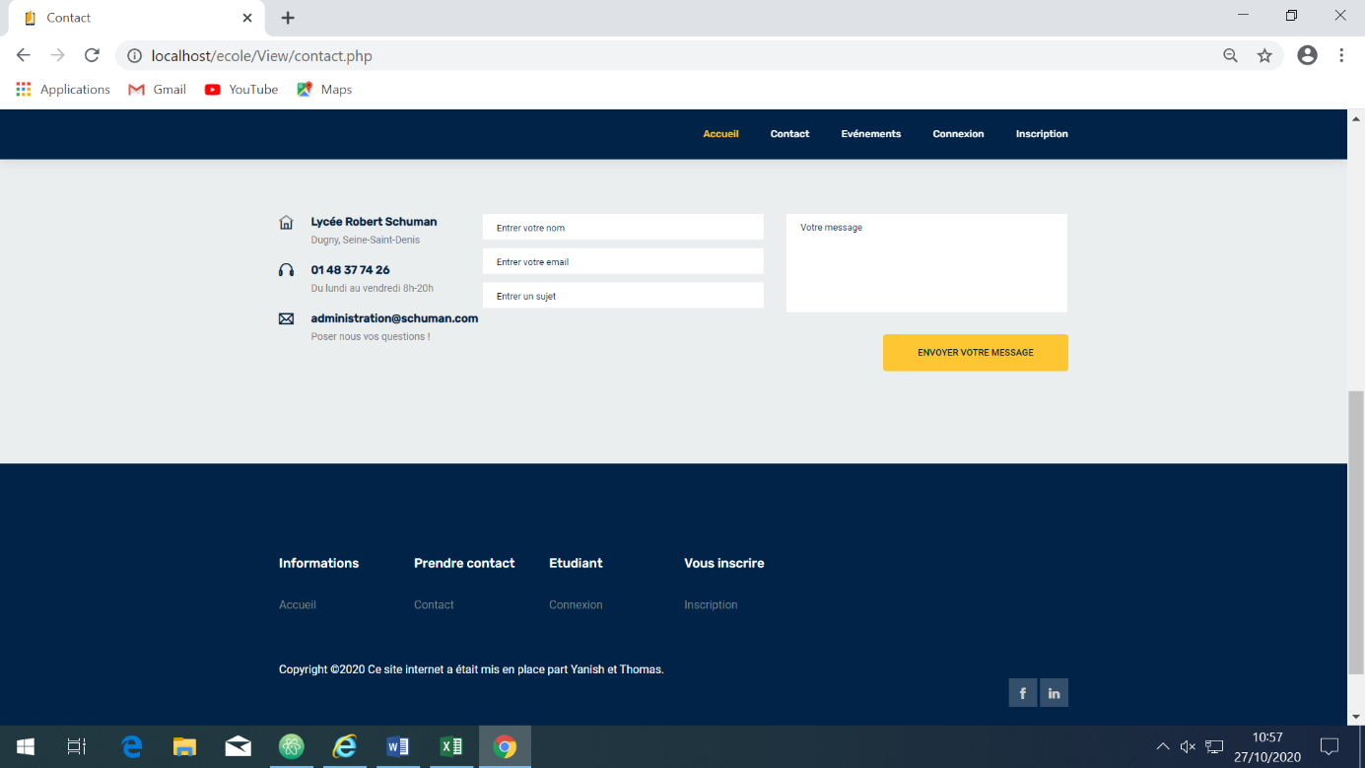

Nous voilà donc sur la page « Evènement », sur cette page il y a tous les événements liés à l’établissement

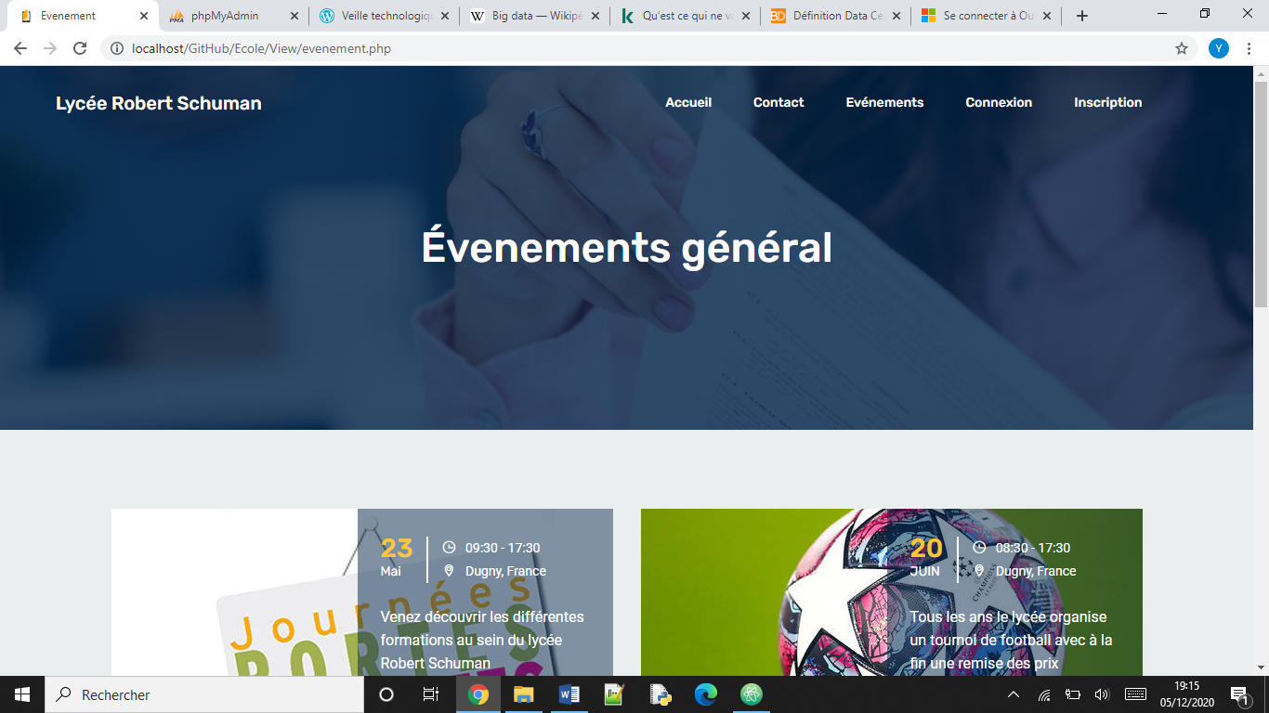

Voici les événements à venir au sein de l’établissement, il y a une JPO (Journée Porte Ouverte), des évènements sportifs (Tournois de football, de Tennis de table), et une certification reconnue par l’état (Projet Voltaire)

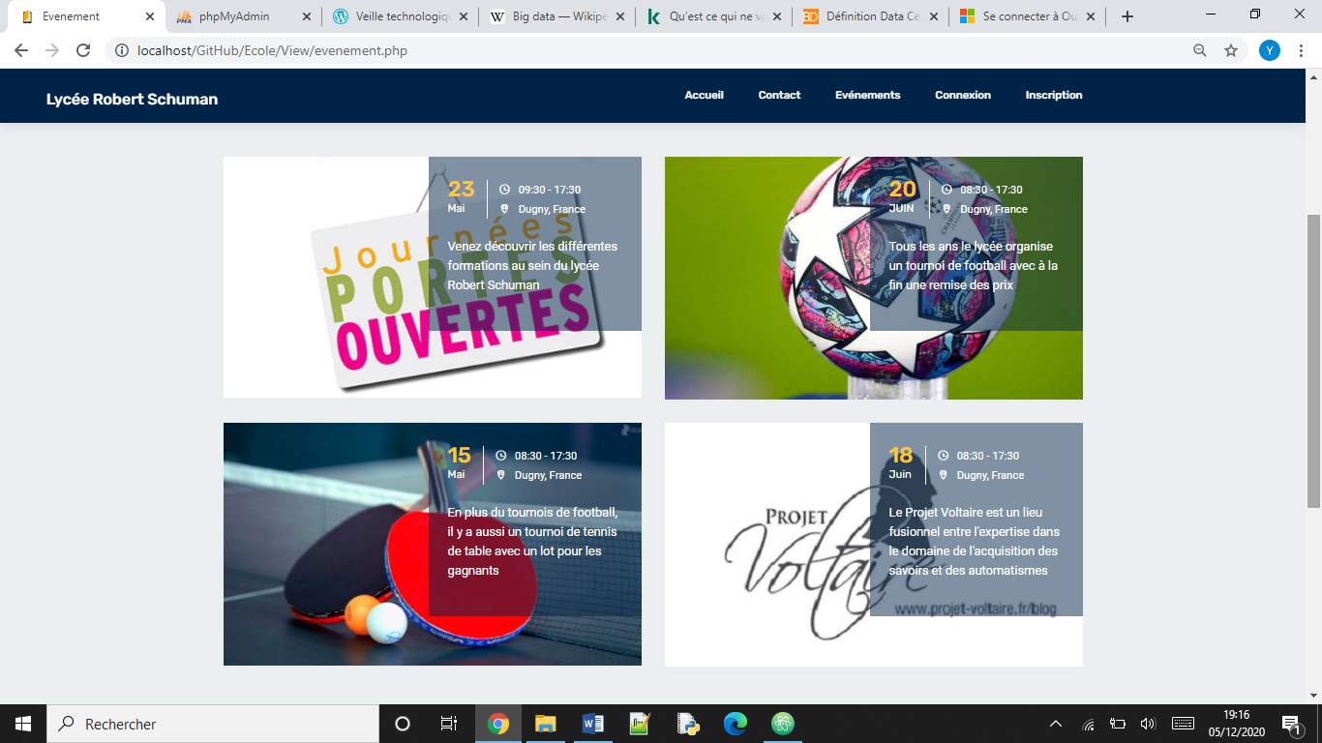

Voici la page inscription, qui permet aux utilisateurs de s’inscrire sur le site

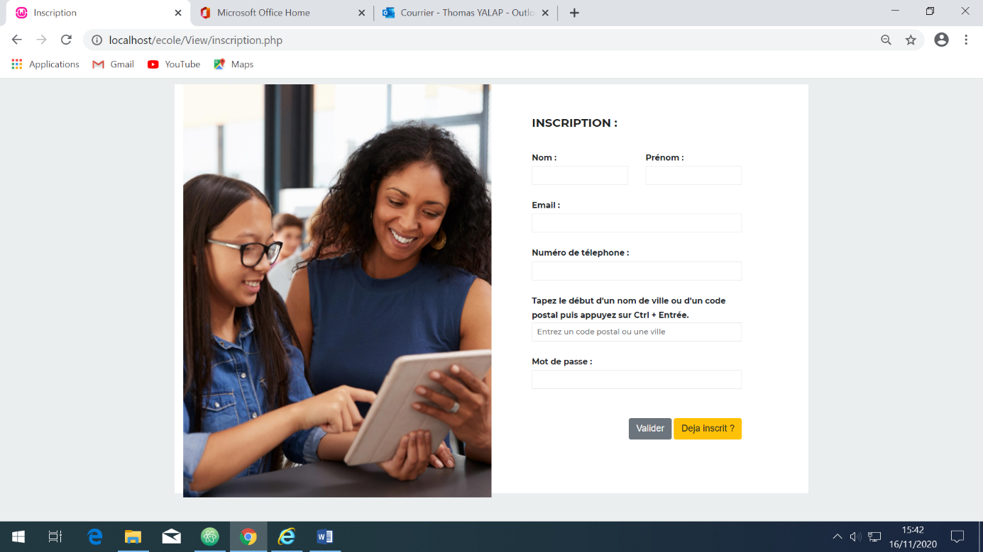

Voici la page « Connexion », cette dernière vous permettra de vous connecter au site et permet d’avoir plus d’avantage

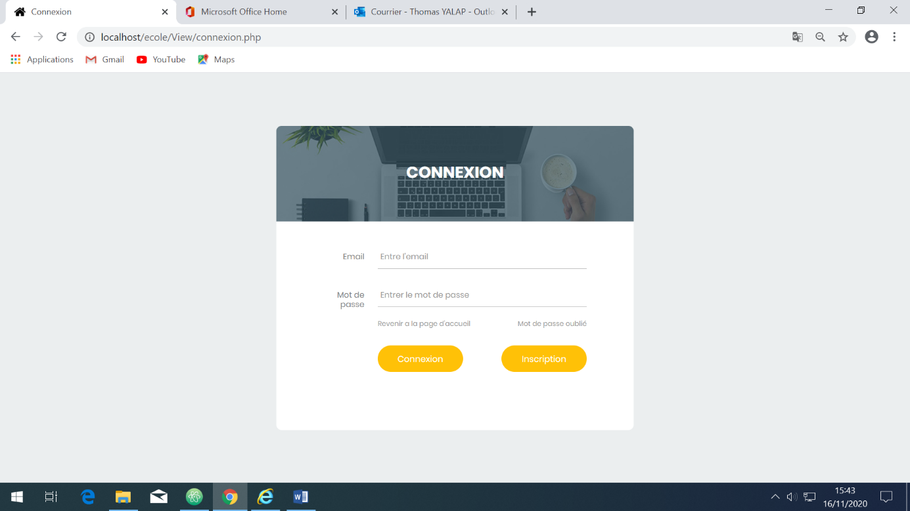

Si vous avez perdu votre mot de passe, vous pouvez toujours cliqué sur « Mot de passe oublié », ça vous amène sur cette page là

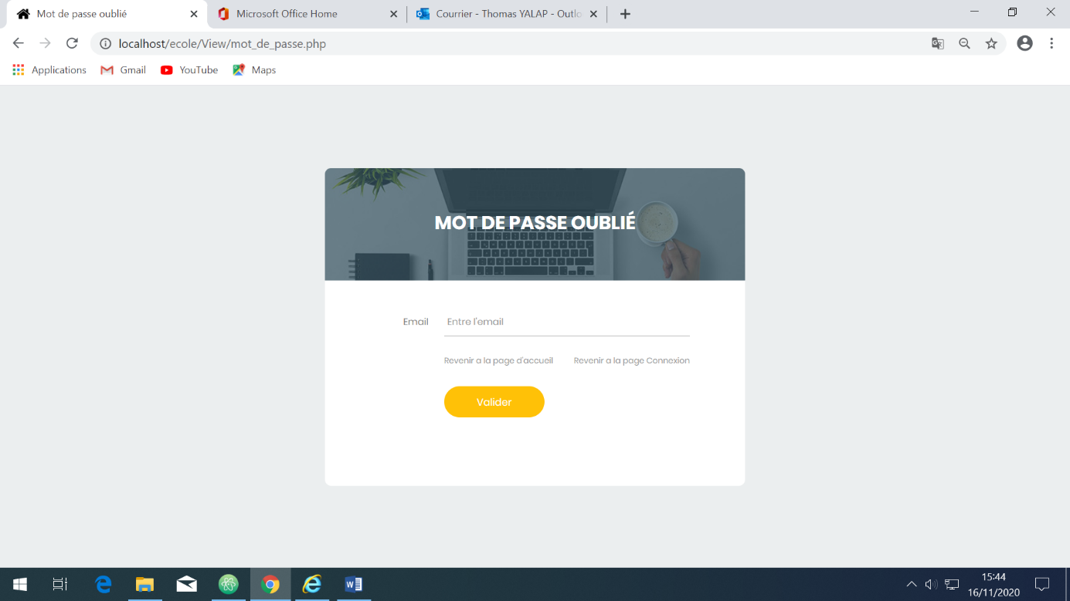

***Compte administrateur :***

Voici la page d’accueil quand nous nous connectons, la personne s’est connecter avec l’identifiant « Thomas »

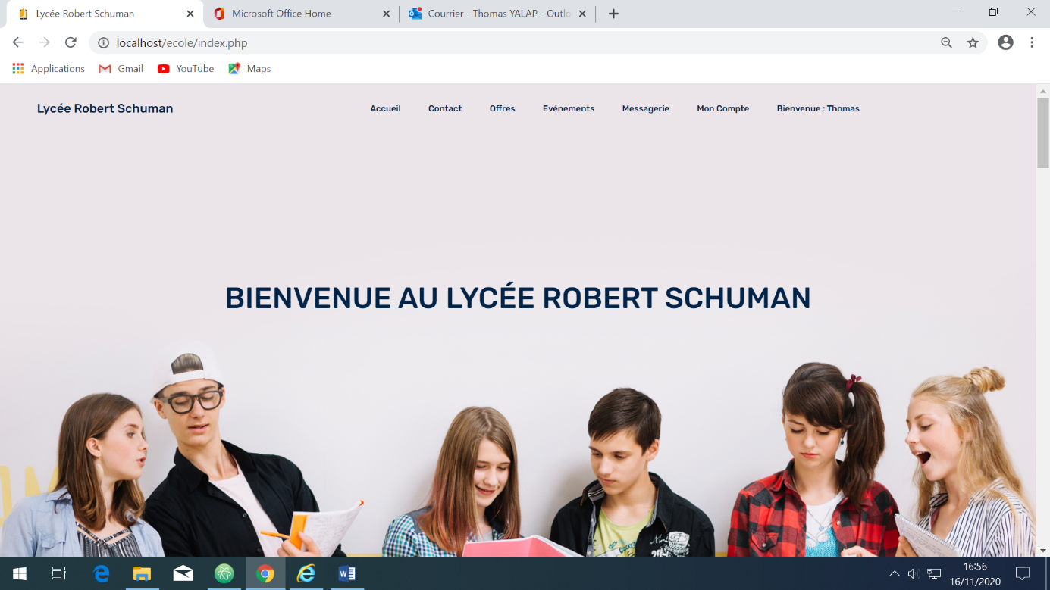

Voici la page « offre d’emploi », permettant au entreprise d’envoyer des offres d’emplois, modifiable et peuvent être supprimé par l’administrateur. Quant au utilisateur, ils pourront visualiser les fiche de post a l’aide du bouton télécharger à fin de postuler.

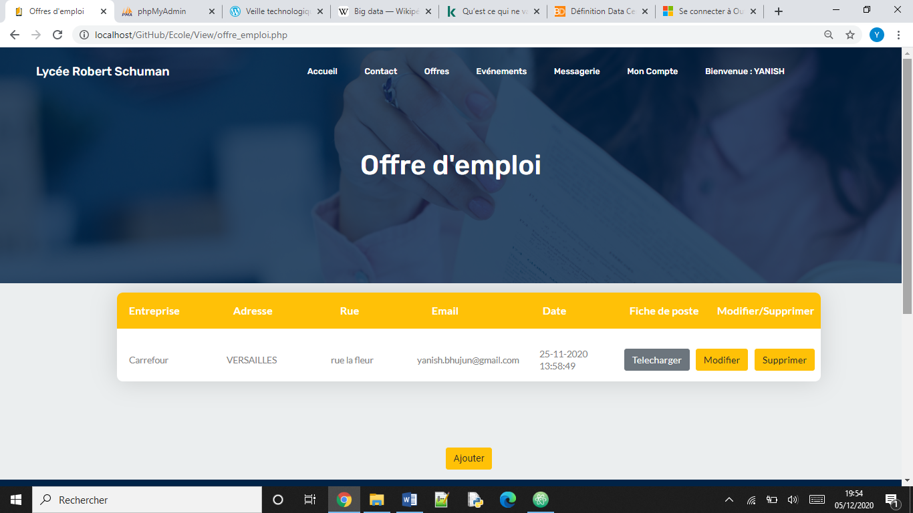

Voici la page « Evènement », quand nous cliquons sur étudiant il y a tous les évènements que l’établissement propose, en tant qu’administrateur nous avons la possibilité d’ajouter, modifier et supprimer un évènement

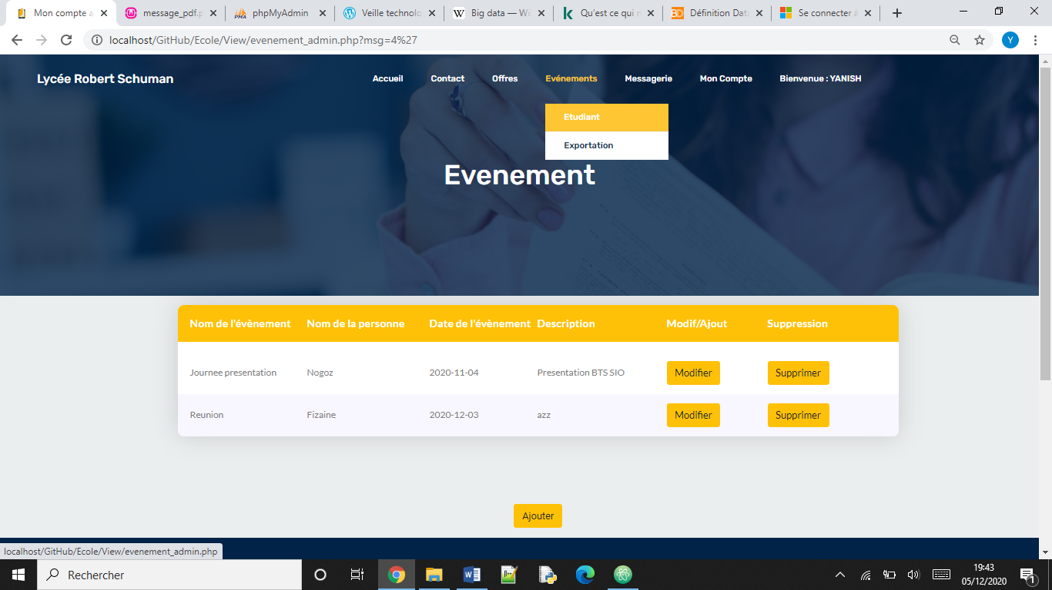

Lorsque l’on clique sur le bouton exportation, un fichier Excel s’ouvre et nous présente les évènements sous forme de tableau

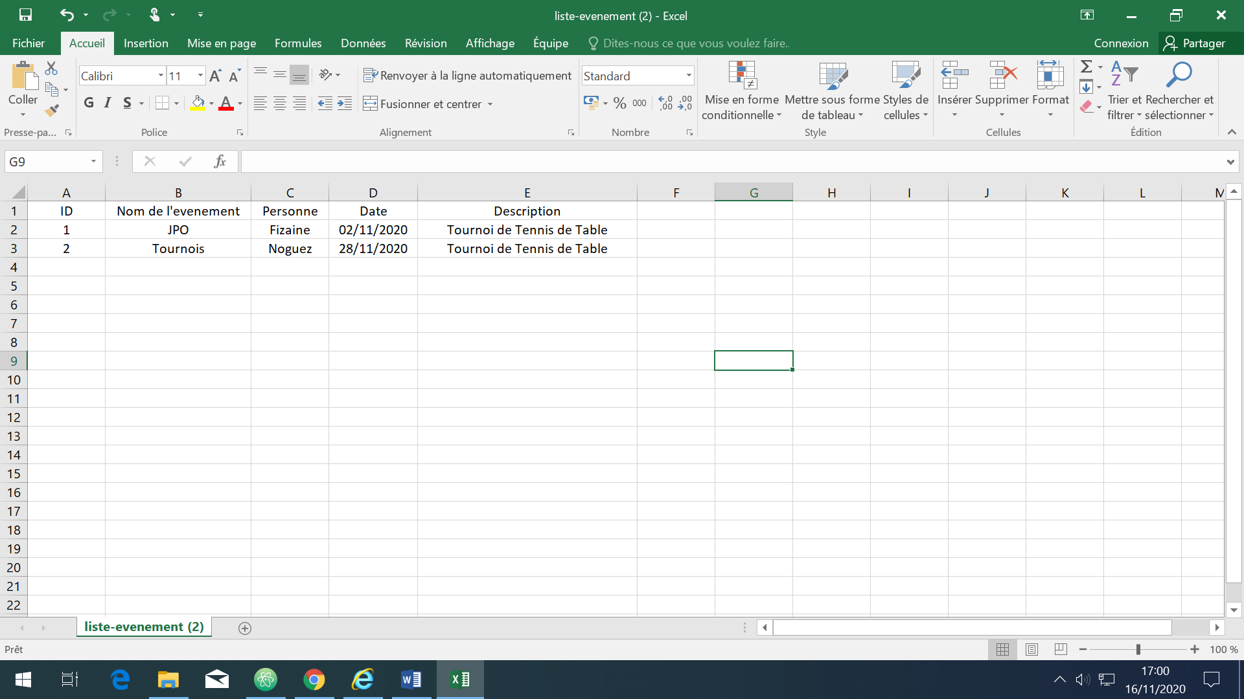

Il y a également une présentation des données au format PDF dont voici :

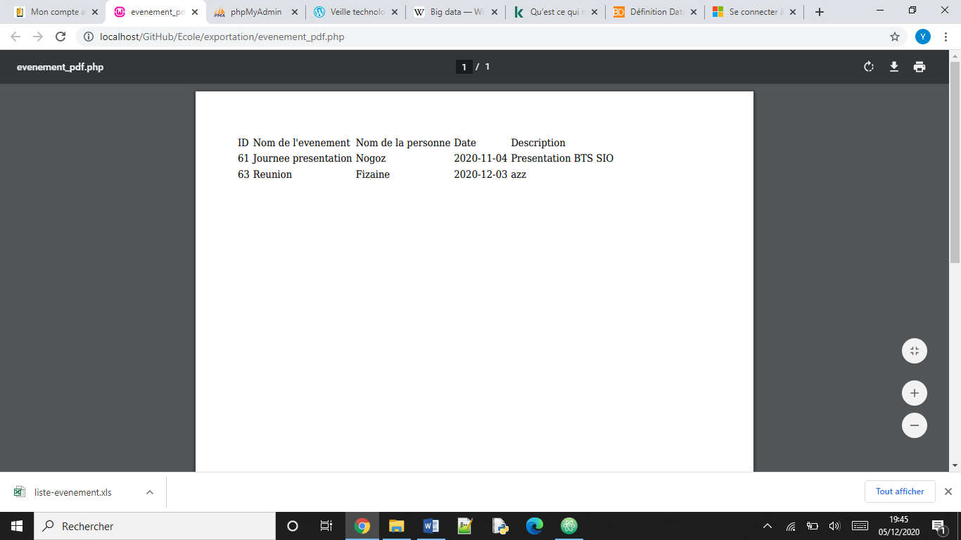

Lorsque l’on clique sur le bouton « Ajouter », une redirection a lieu vers cette page.

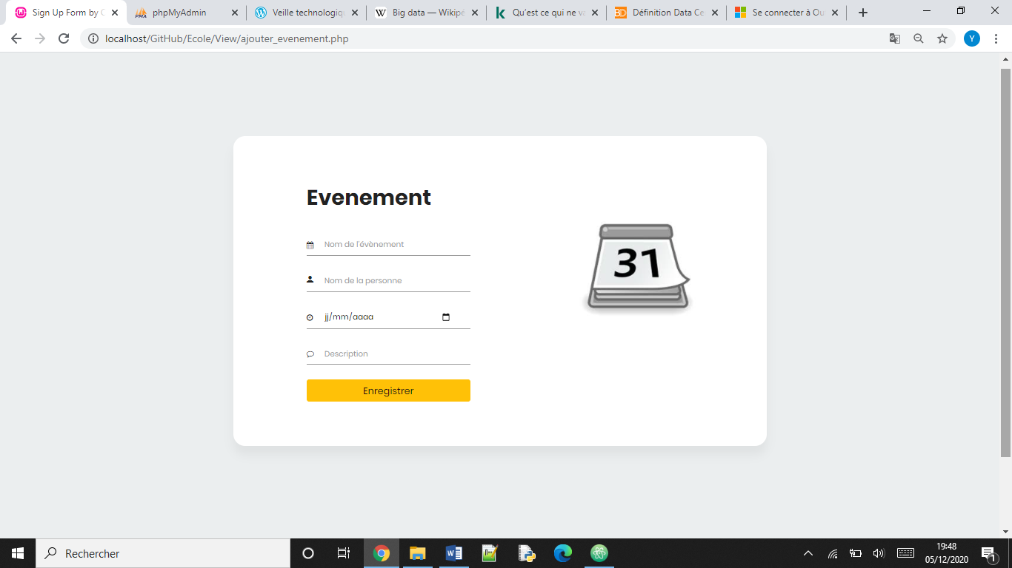

Lorsque l’on clique sur le bouton « Modifier », une redirection a lieu vers une page contenant déjà l’ensemble des données à modifier :

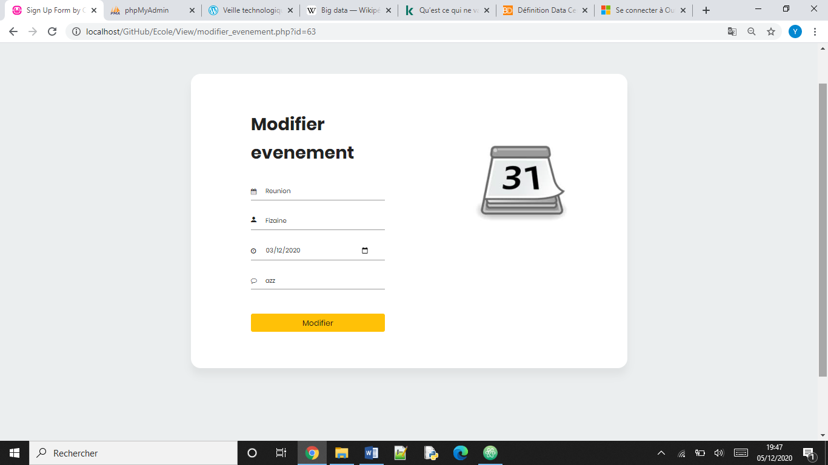

Lorsque que l’on clique sur le bouton « Supprimer », une fenêtre s’affiche nous demandant si nous sommes sûrs de vouloir supprimer l’élément en question.

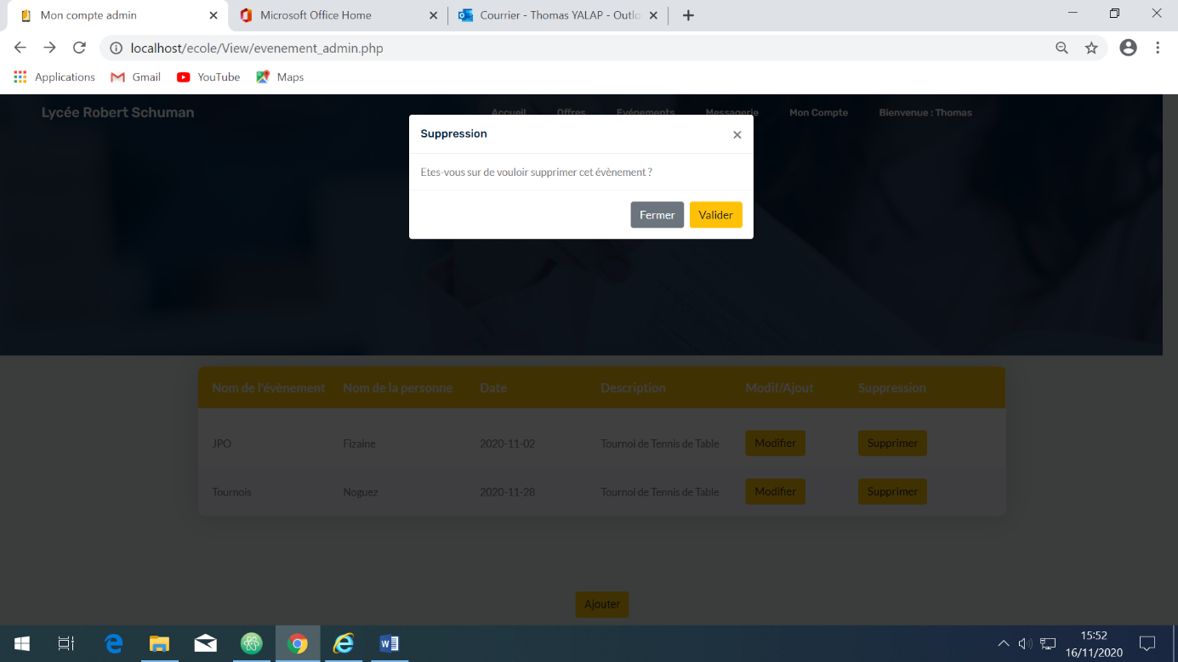

Voici la page messagerie administrateur, qui en plus d’envoyer des messages, contient la suppression de messages.

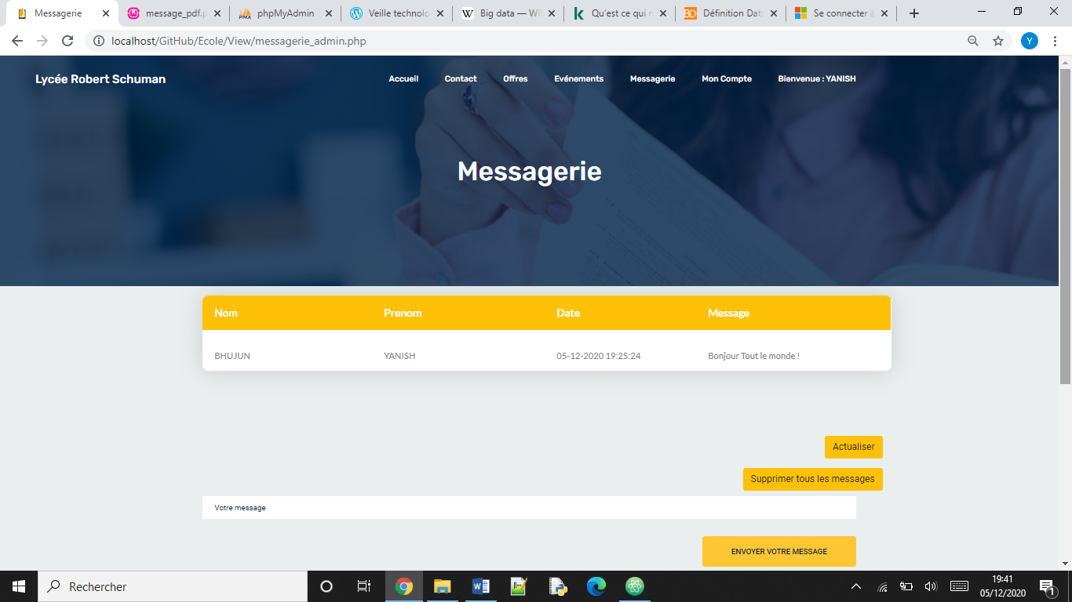

Lorsque nous cliquons sur « Exportation », ça enregistre nos informations dans un fichier Excel

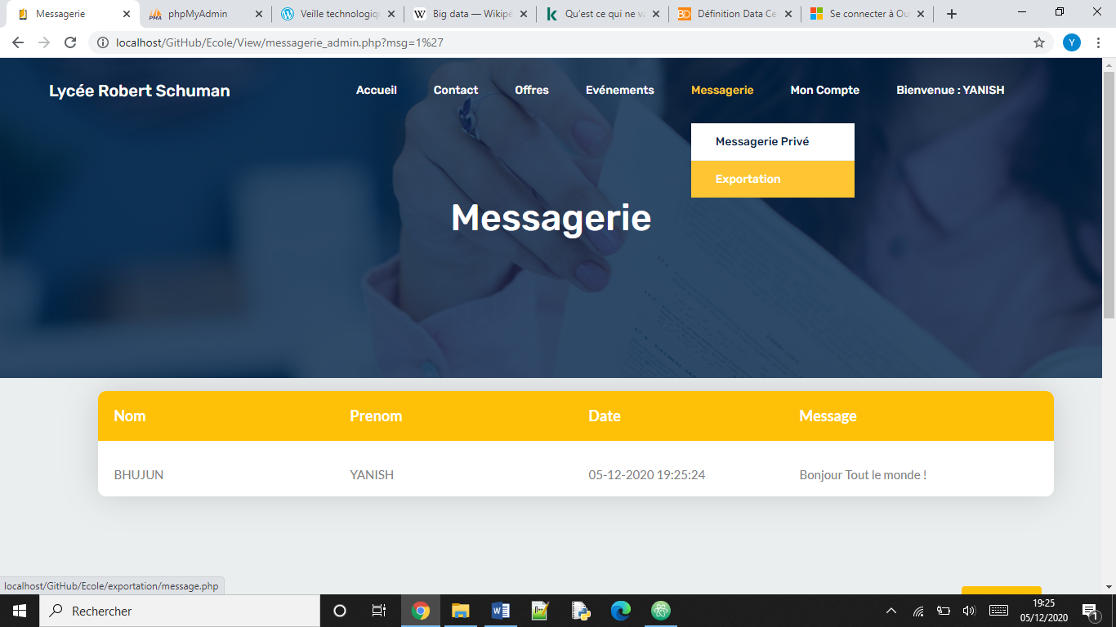

Voici le fichier Excel qui présente les messages sous forme de tableau.

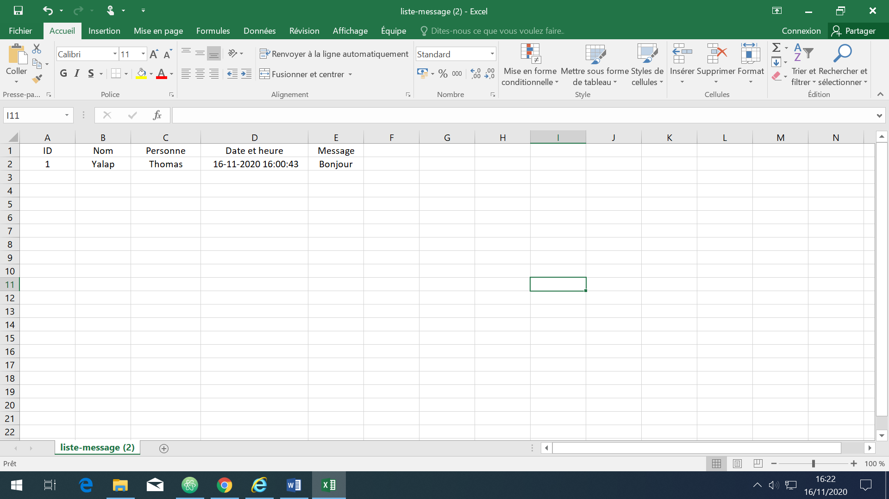

Et voici les mêmes données au format PDF :

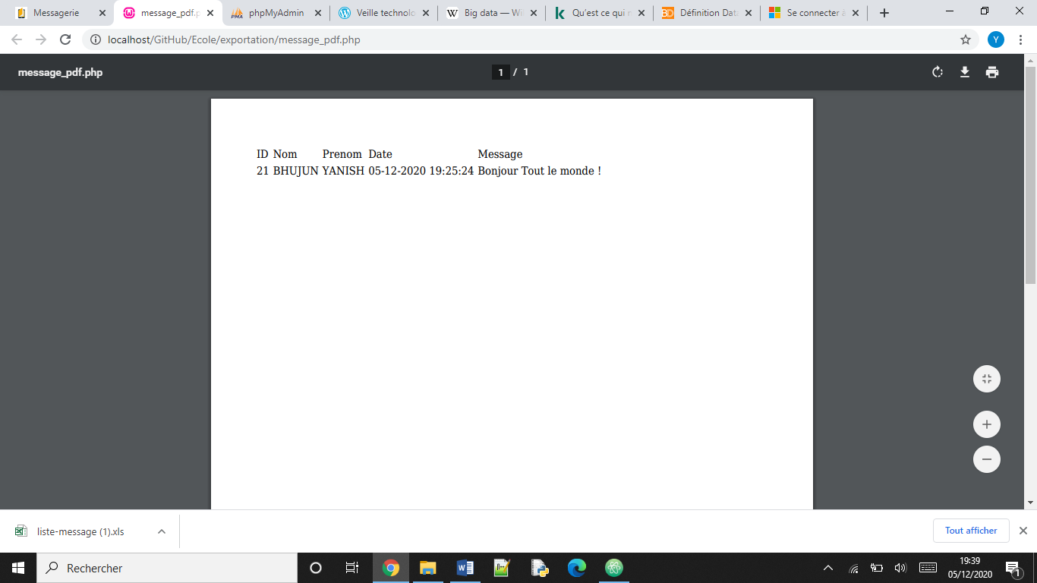

Lorsqu’on clique sur le bouton messagerie privé qui se trouve juste ici :

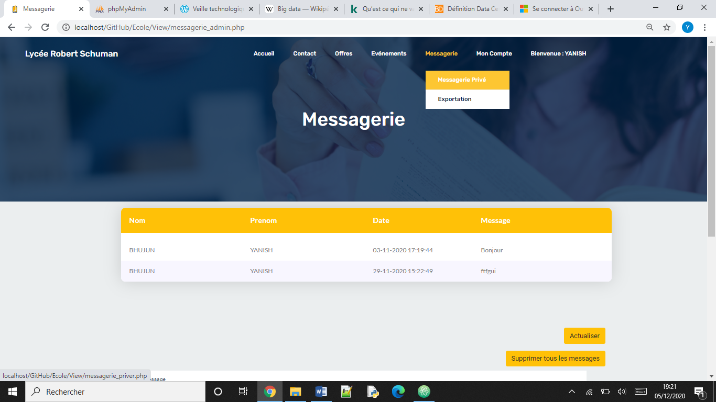

On est alors rediriger vers une messagerie 100% privé vous permettant d’envoyer vos messages qu’a une seul personne telle les réseaux sociaux.

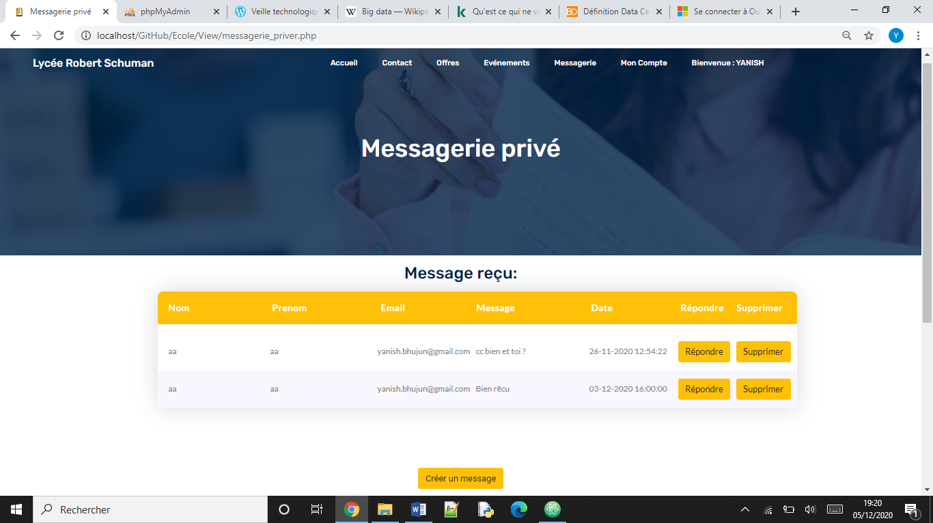

Lorsque vous recevez un message, il apparaitra automatiquement dans la partie message reçu, Vous pouvez alors y répondre puis supprimer le message si vous le voulez.

Lors de la création d’un message une petite fenêtre s’ouvre vous permettant de sélectionner le destinateur puis de rédigez le message voici un aperçu. Lors de la suppression une même fenêtre s’affiche vous demandant une confirmation de suppression.

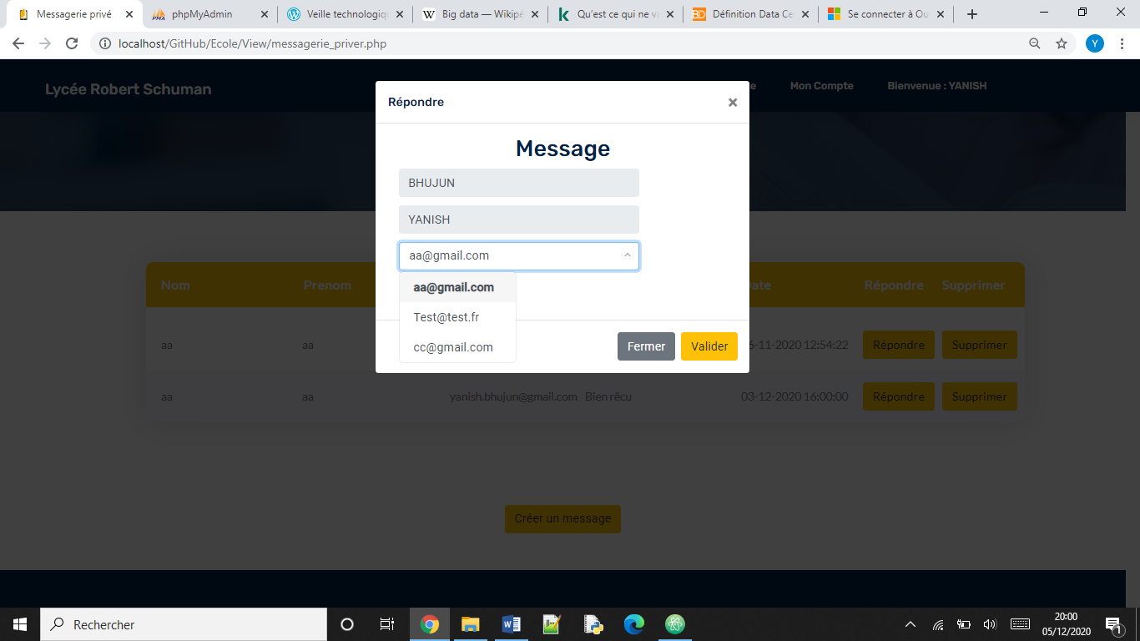

Voici la confirmation de suppression :

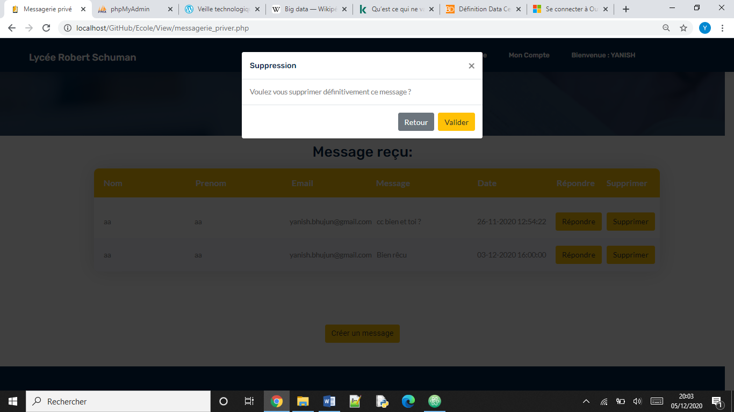

Nous voilà sur la page « Mon compte », sur cette page l’administrateur voie les différents comptes au sein de l’établissement.

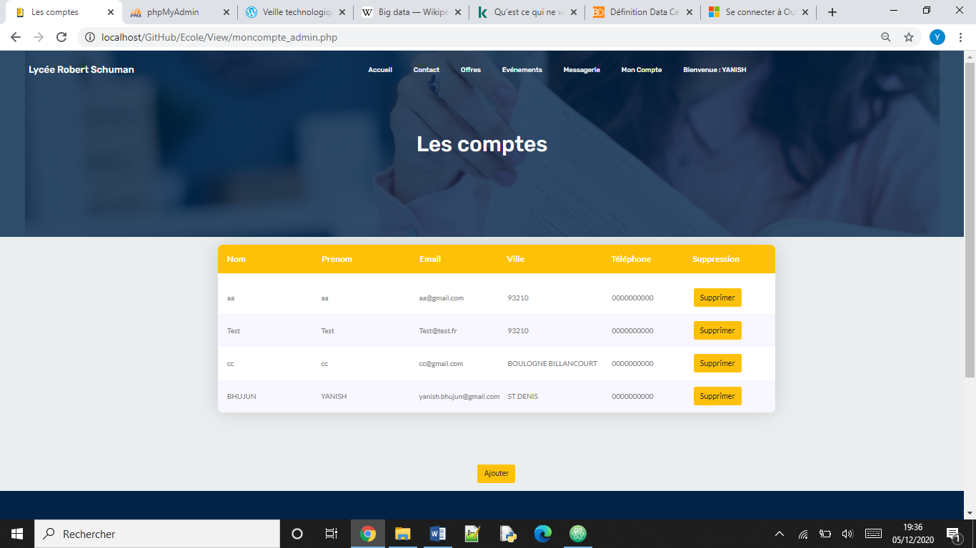

Lorsque l’on clique sur le bouton « Ajouter », une redirection vers cette page a lieu.

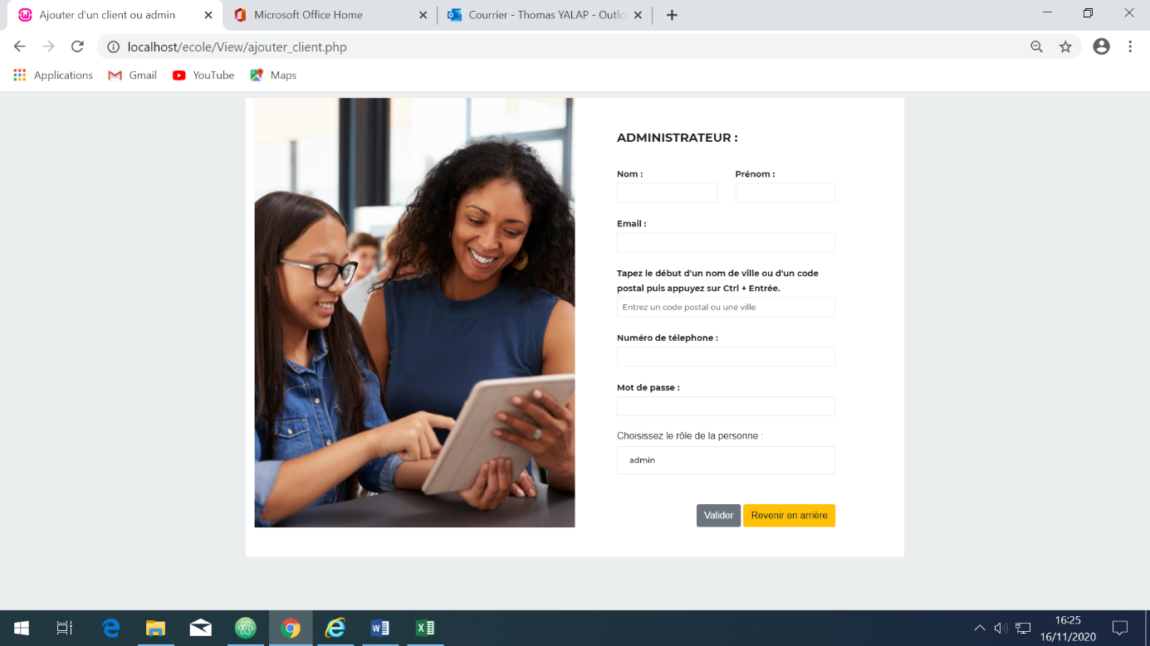

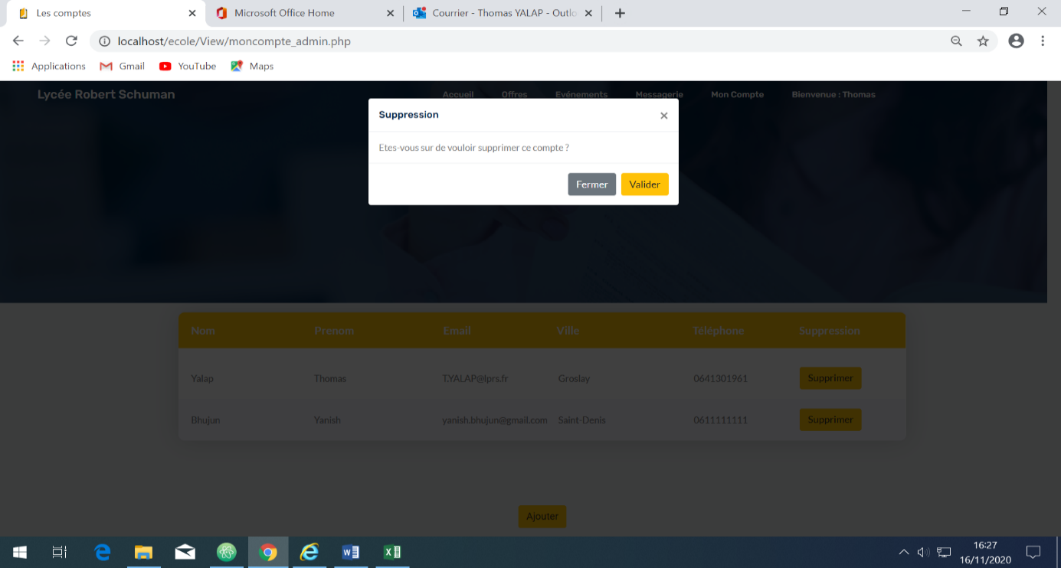Lorsque l’on clique sur le bouton « Supprimer », une fenêtre s’affiche nous demandant si nous sommes sûrs de vouloir supprimer l’élément en question.

Quand nous cliquons sur « Exportation », l’ensemble des données sont enregistré nos dans un fichier Excel et PDF.

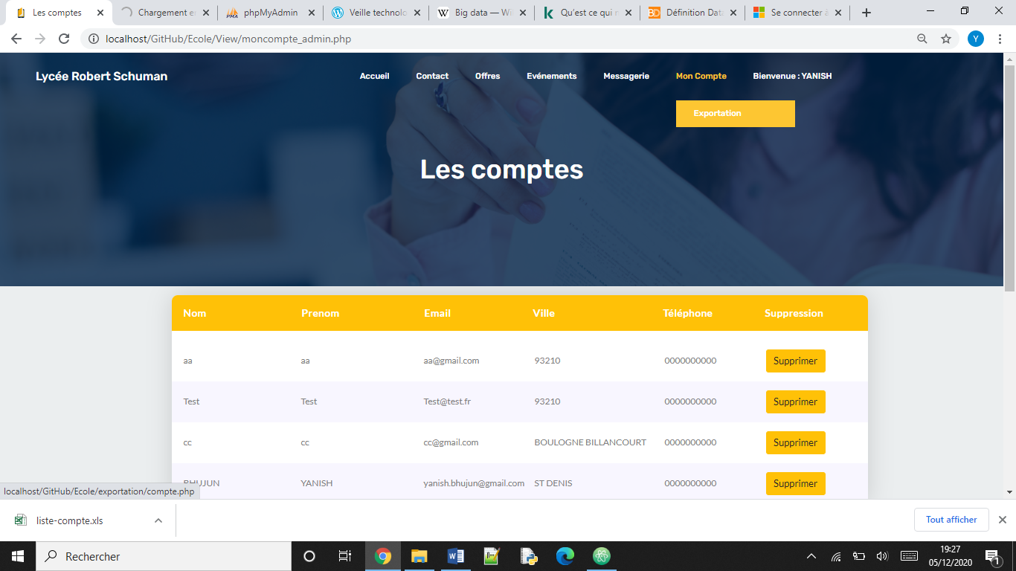

Voici le fichier Excel qui présente les comptes sous forme de tableau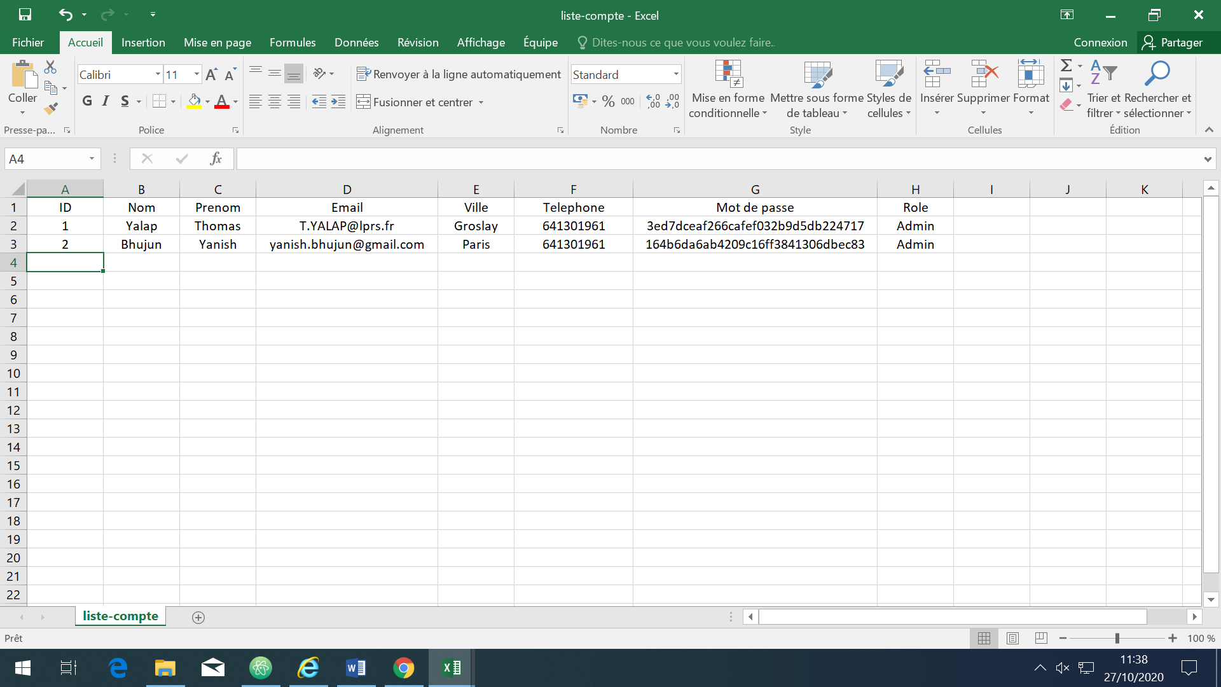

Et voici les données sous le format PDF :

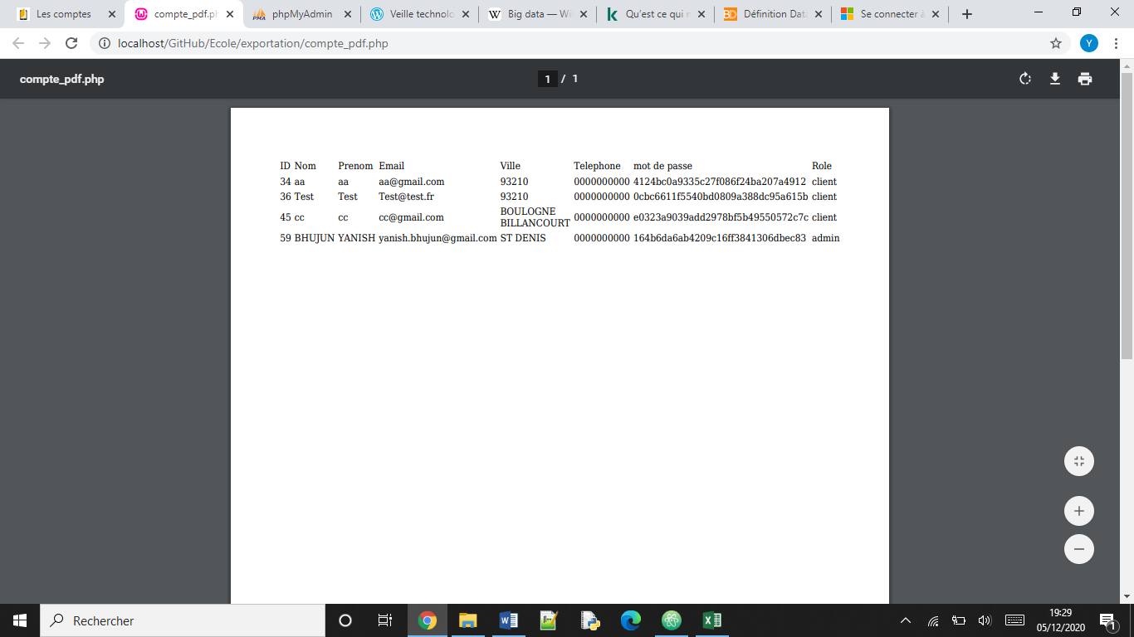

Avant de finir, voici la page mon compte qui permet à l’administrateur de voir seulement ces données :

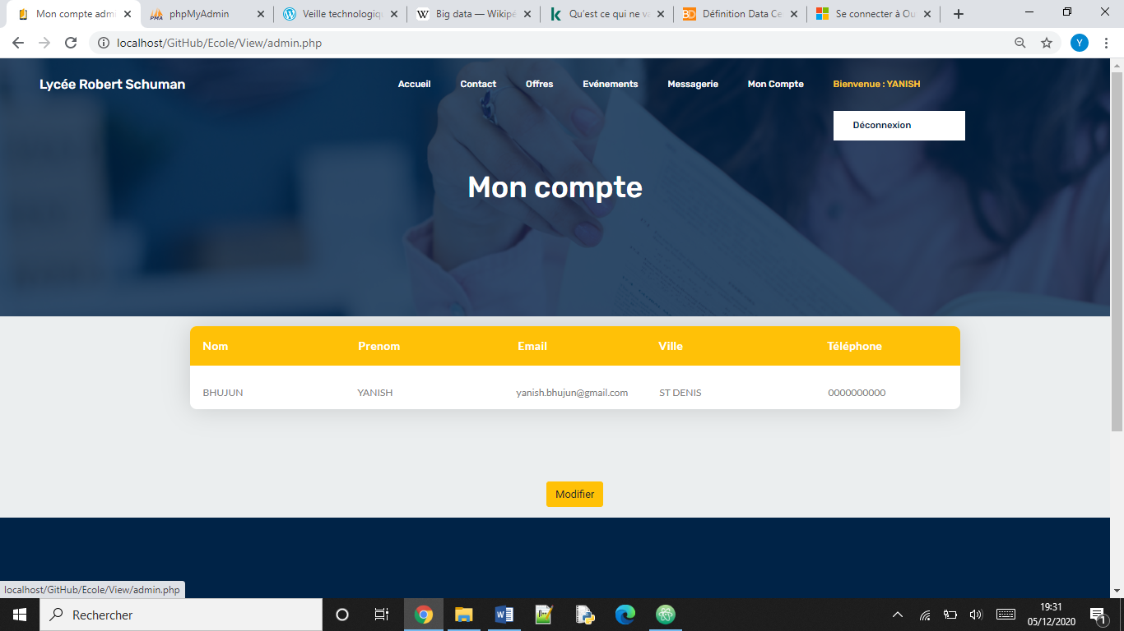

Et pour finir voici le footer pour les compte administrateur permettant d’être rediriger vers la page d’accueil, les demandes de contact ou encore le chat commun et la messagerie privé. Ainsi que les liens vers le linkedin et facebook du lycée.

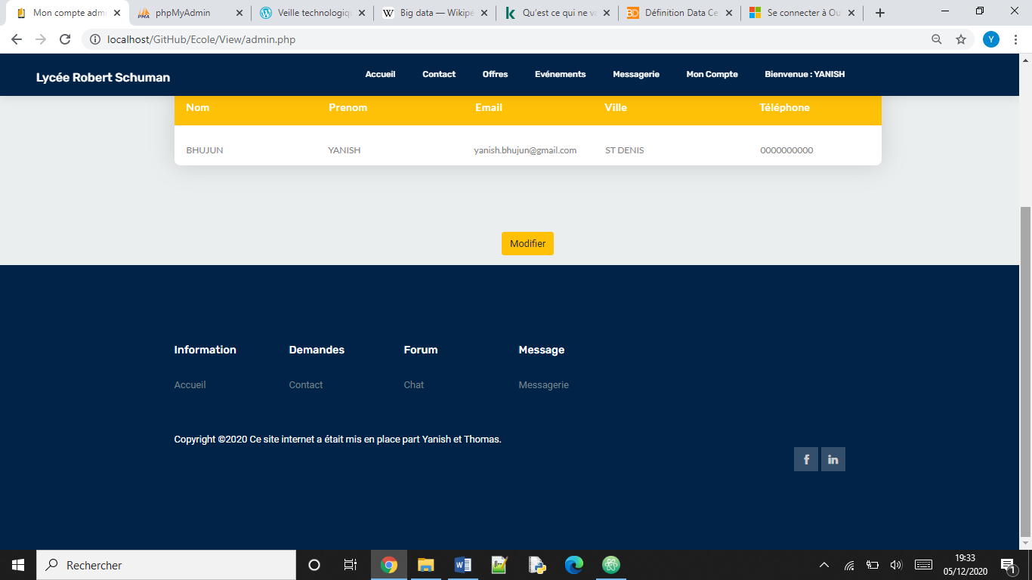

***Compte client :***

Voici la page d’accueil quand nous nous connectons, la personne s’est connecter avec l’identifiant « Yanish »

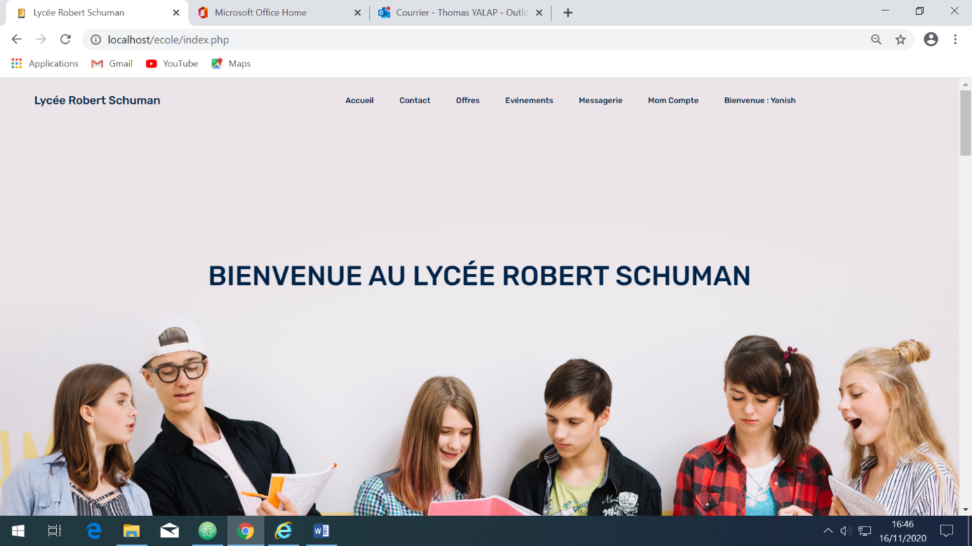

Comme vous pouvez le voir l’utilisateur peut effectuer des demandes de contacts en cas de problèmes. Sur cette page vous verrais la localisation de l’école ainsi qu’un formulaire permettant d’envoyer votre demande.

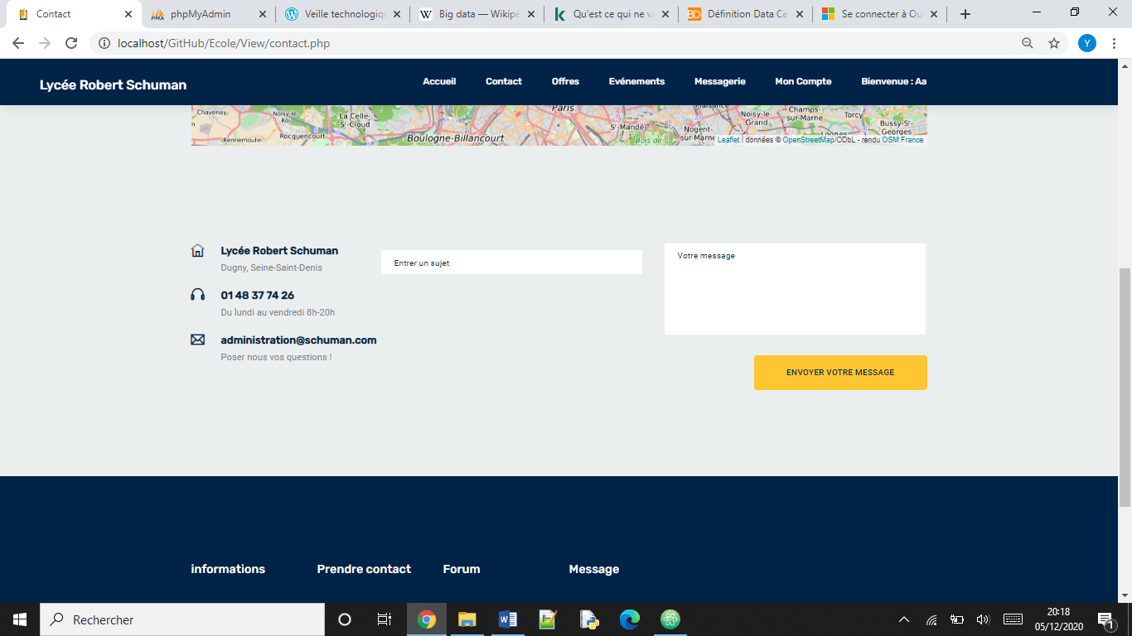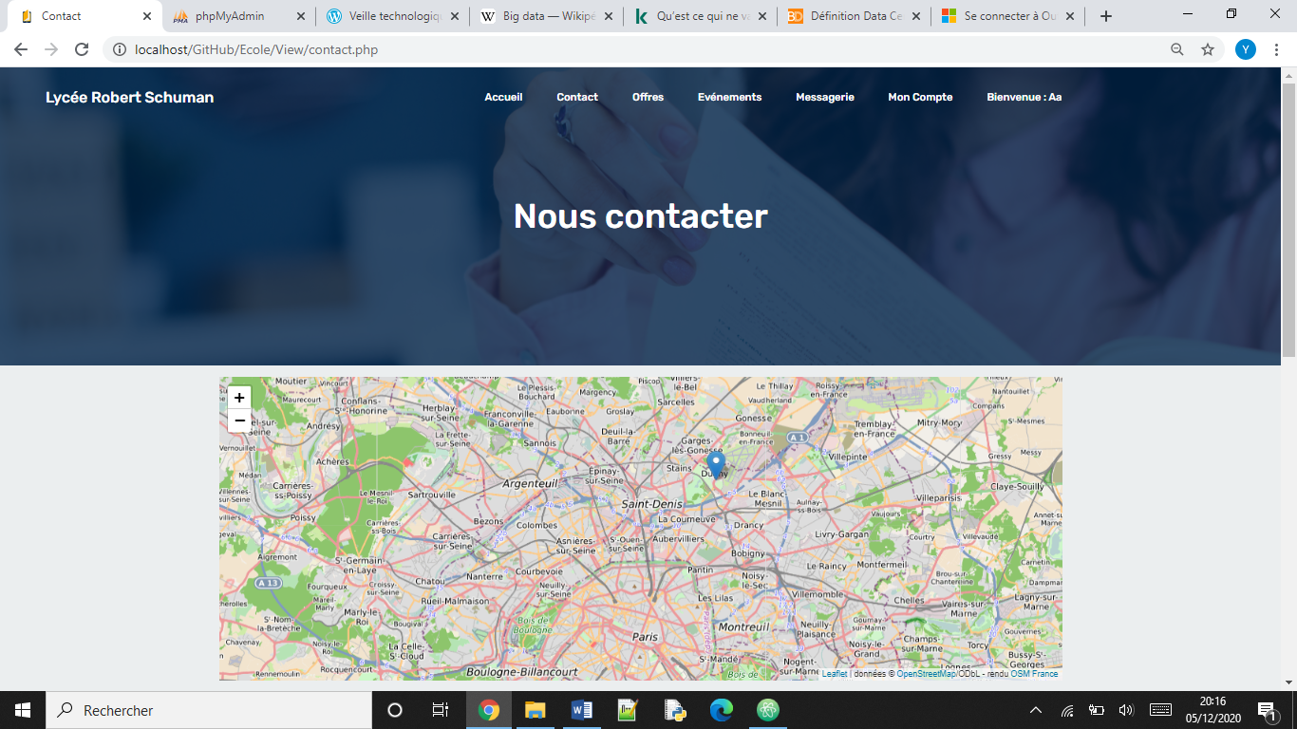

Voici la page d’offre d’emploi, sur cette page des entreprises peuvent envoyer des offres d’alternances, de stages, les utilisateurs pour donc visualiser les fiche de poste via le bouton télécharger et postuler via leur adresse email.

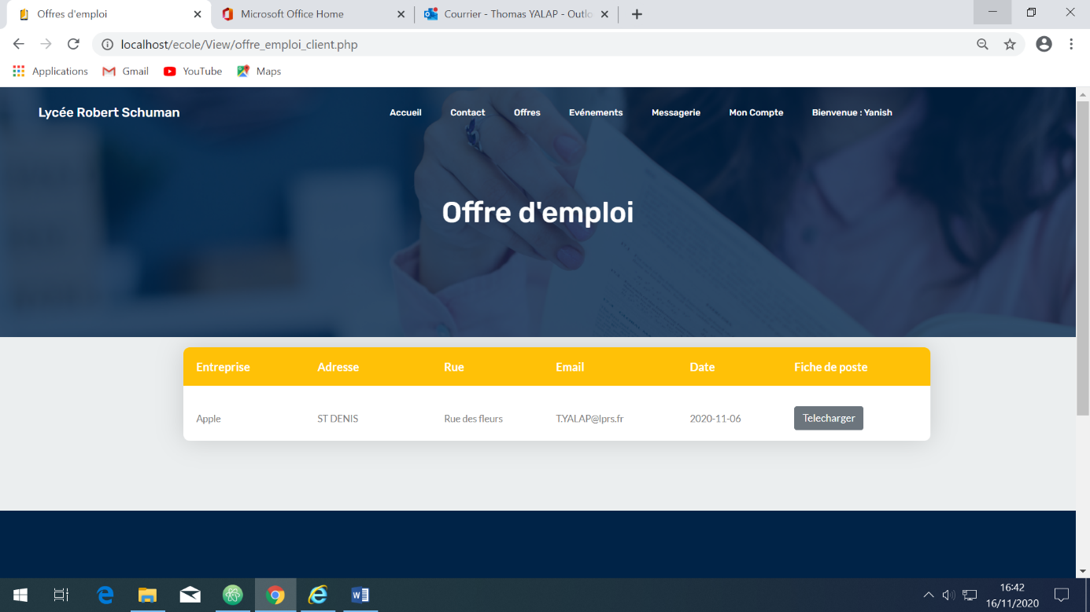

Voici la page « Evènement », quand nous cliquons sur étudiant il y a tous les évènements que l’établissement propose, comme nous sommes passé en compte client nous pouvons plus ajouter, supprimer ou bien modifier, ces fonctions sont réservées au administrateur

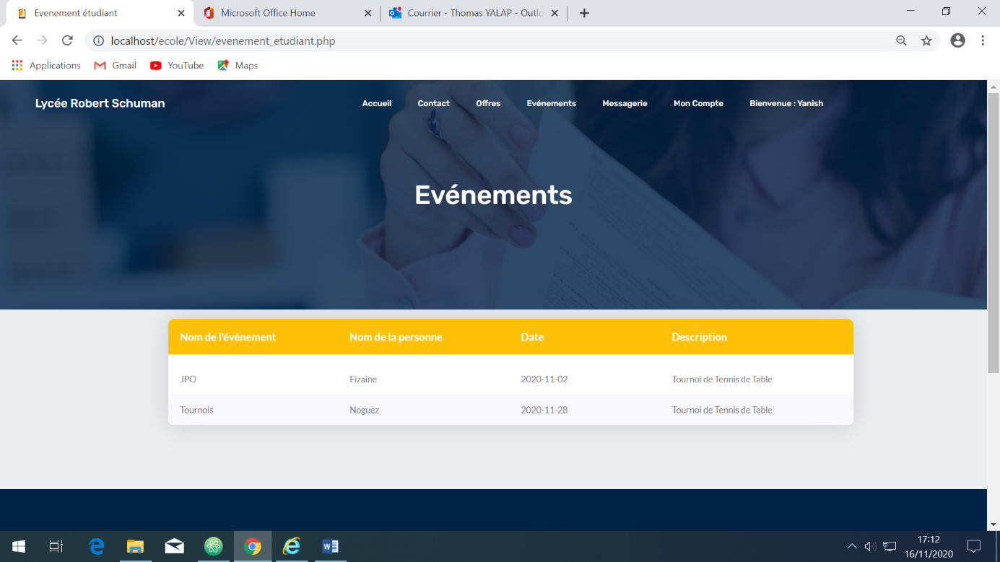

Voici la page messagerie commun, qui permet seulement d’envoyer des messages dans le groupe.

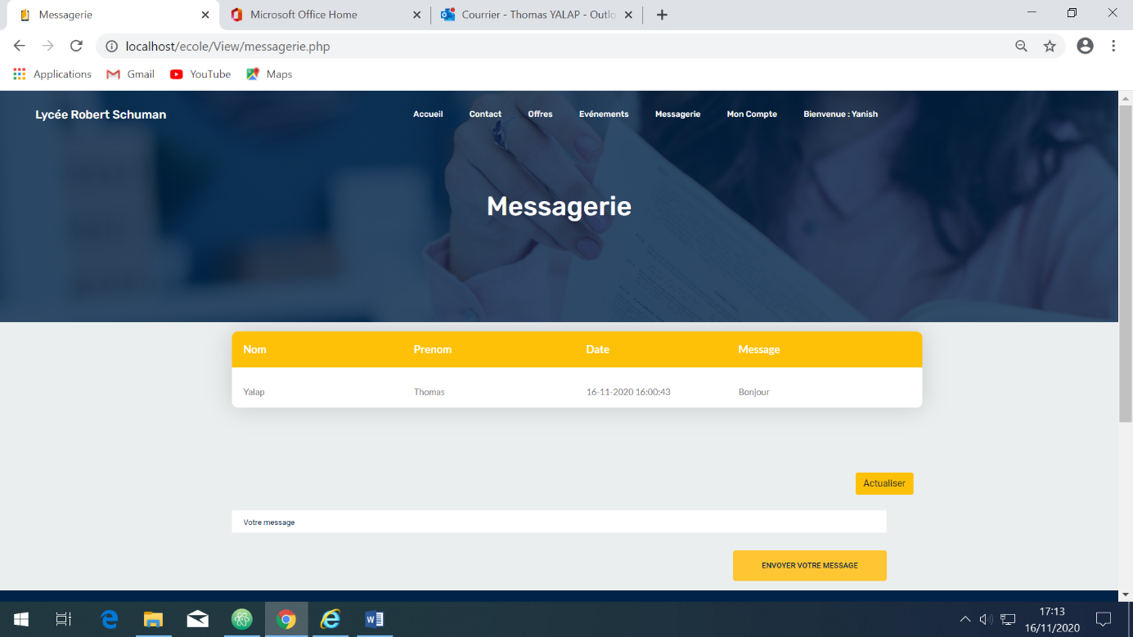

Vous pouvez également envoyer des messages privés, ainsi que répondre aux messages et vous pouvez aussi supprimer les messages qui ne vous intéresse plus. Sur cette page le principe est le même que celui de l’administrateur.

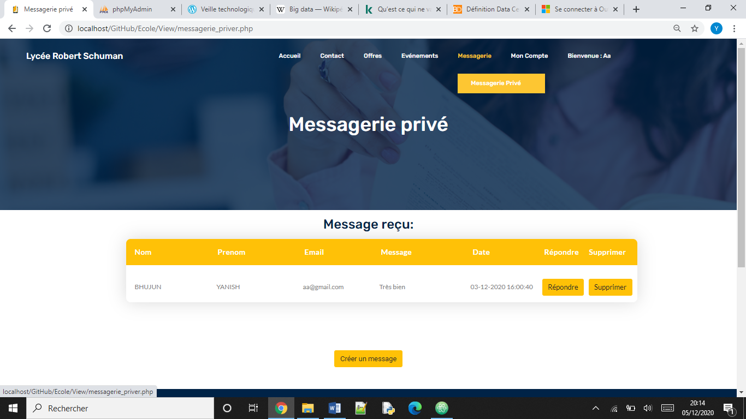

Nous voilà sur la page « Mon compte », sur cette page nous avons accès à notre compte et nous avons la possibilité de le modifier

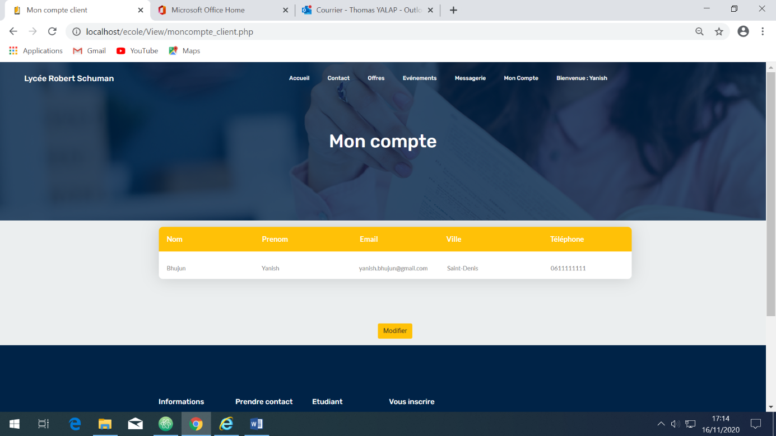

Voici la page qui permet de modifier son compte. Les données sont automatiquement renseignées. Il vous faudra juste modifier vos données.

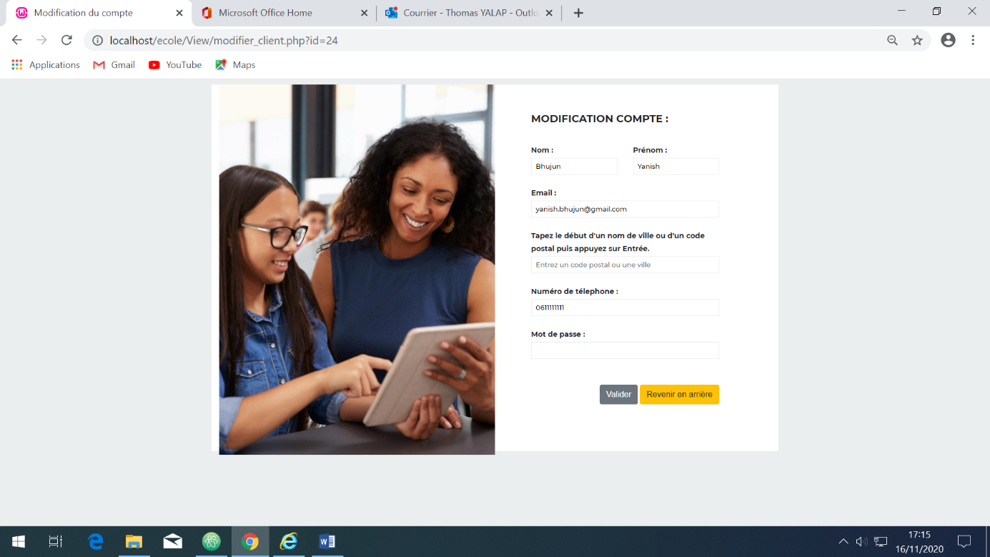

Et pour finir, voici le footer des utilisateurs ile permet de rendre dans le chat en commun ou de démarrer une discussion en privé ou encore d’allez vers la page d’accueil.

